Отчёта по лабораторной работе 5

Основы работы с Midnight Commander (mc). Структура программы на языке ассемблера NASM

Сирота Лев Леонидович НБИбд-04-22

Содержание

# 1 Цель работы

Целью работы является приобретение практических навыков работы в Midnight Commander. Освоение инструкций языка ассемблера mov и int.

# 2 Выполнение лабораторной работы

1. Создадим новый подкаталог с именем lab05 и в нем файл lab5-1.asm. (рис. [1])

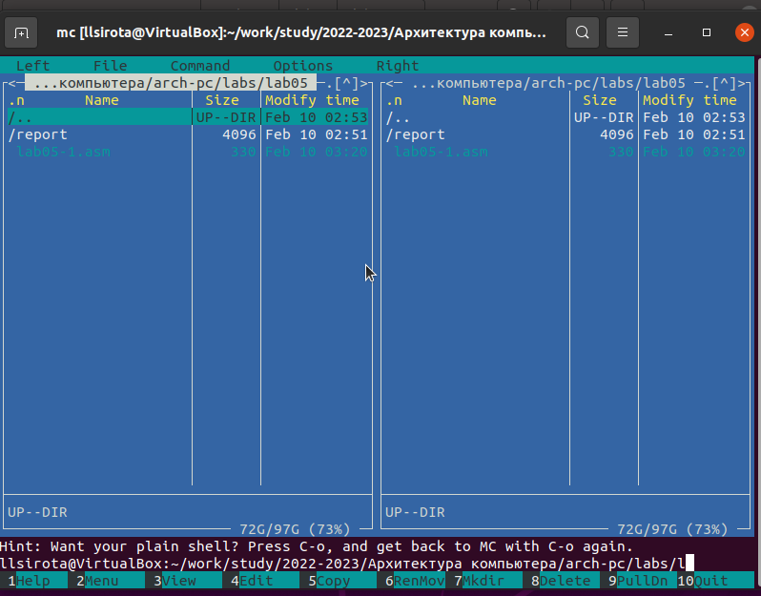

Figure 1: Создание файлов в Midnight Commander

1. Введем в файл lab5-1.asm текст программы вывода сообщения на экран и ввода строки с клавиатуры (Листинг 1.). Создадим исполняемый файл и проверим его работу. (рис. [2], [3])

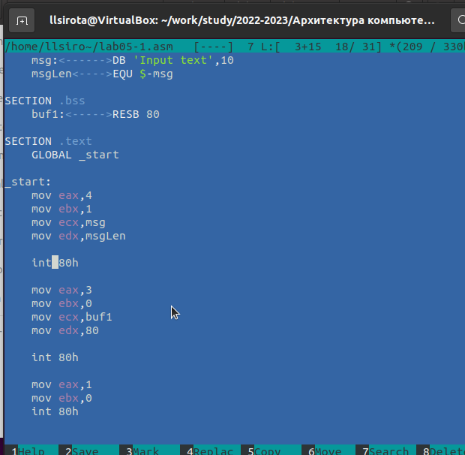

Figure 2: Редактирование файла с программой в Midnight Commander

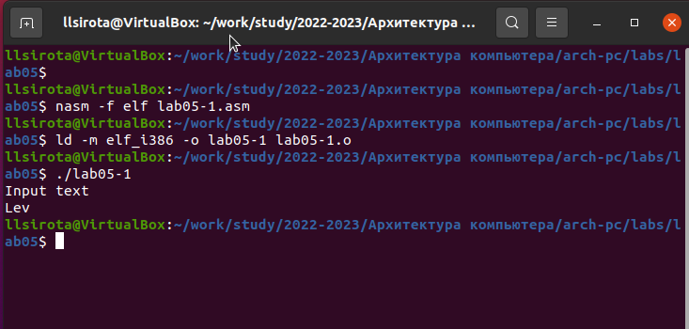

Figure 3: Проверка программы

1. Скачали с туис доп файл, скопировали программу. (рис. [4])

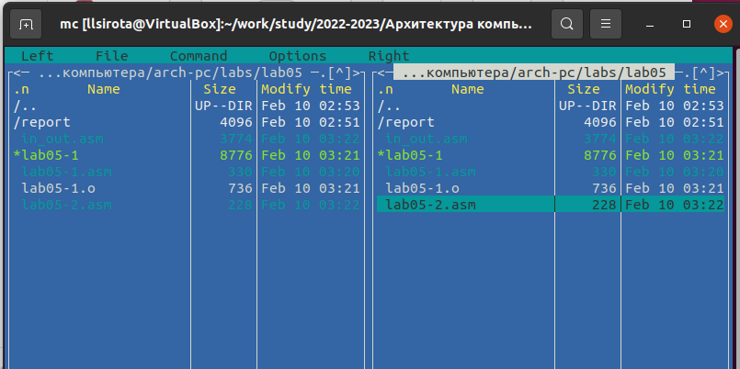

Figure 4: Файл in_out.asm

1. Изменили код программы. (рис. [5], [6])

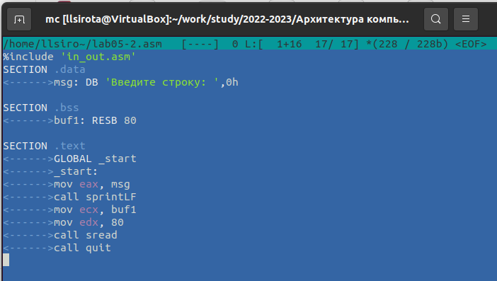

Figure 5: Редактирование файла с программой в Midnight Commander

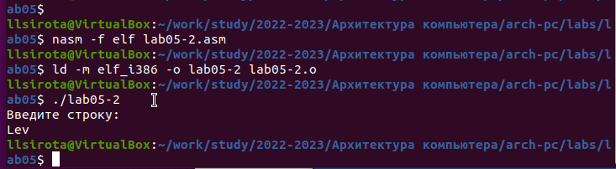

Figure 6: Проверка программы

1. Изменили вызов подпрограммы. Теперь ввод и вывод в одну строку. (рис. [7], [8])

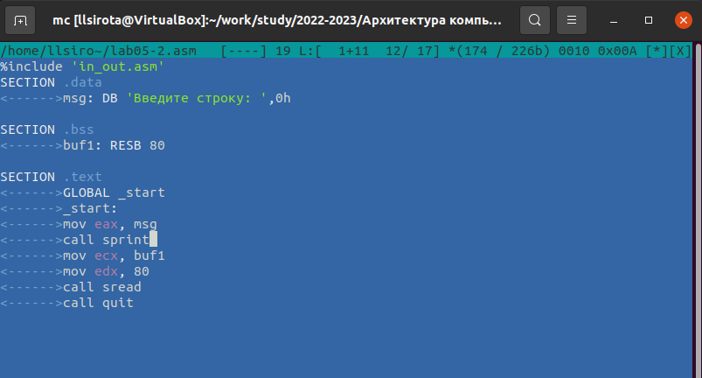

Figure 7: Редактирование файла с программой в Midnight Commander

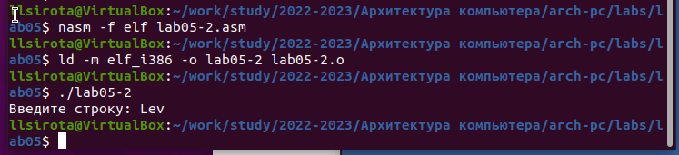

Figure 8: Проверка программы

1. Внесем изменения в программу (без использования внешнего файла in_out.asm), так чтобы она работала по следующему алгоритму: (рис. [9], [10])

* вывести приглашение типа “Введите строку:”;
* ввести строку с клавиатуры;
* вывести введённую строку на экран.

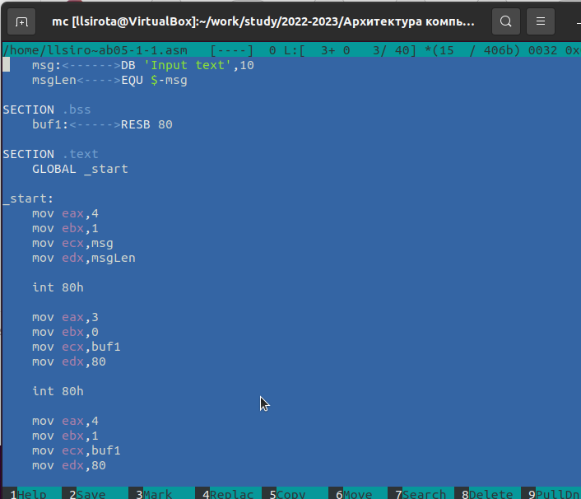

Figure 9: Редактирование файла с программой в Midnight Commander

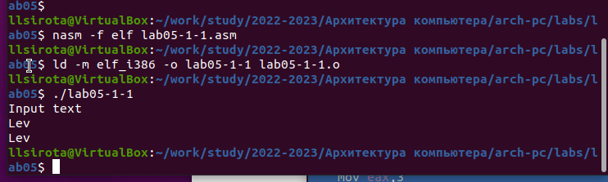

Figure 10: Проверка программы

1. Сделаем тоже самое с файлом in_out.asm (рис. [11], [12])

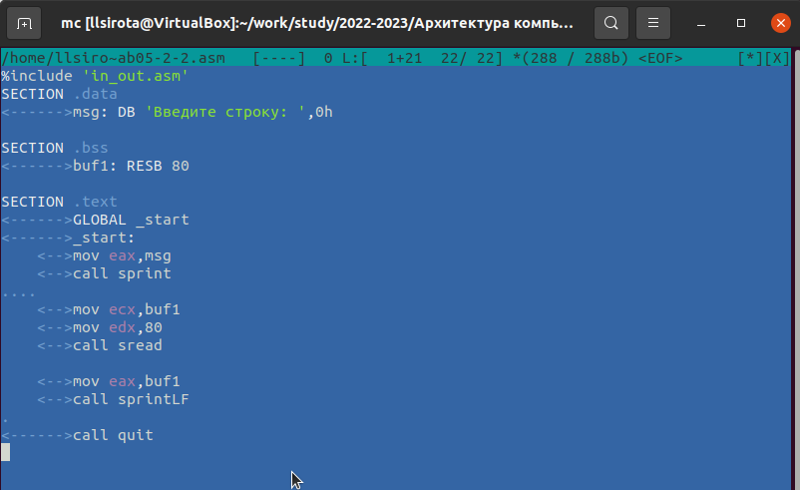

Figure 11: Редактирование файла с программой в Midnight Commander

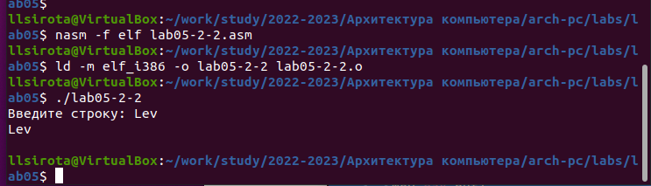

Figure 12: Проверка программы

# 3 Выводы

Научились писать базовые ассемблерные программы. Освоили ассемблерные инструкции mov и int.